**Моє портфоліо.**

*17.10.2022 3А 3Б Хоменко А.Ю.*

Мета:

* Навчити складати мовне портфоліо
* ЛО та фразами; повторити раніше введені звуки; активізувати вивчені лексичні одиниці в мовленні;

**Хід уроку.**

1. 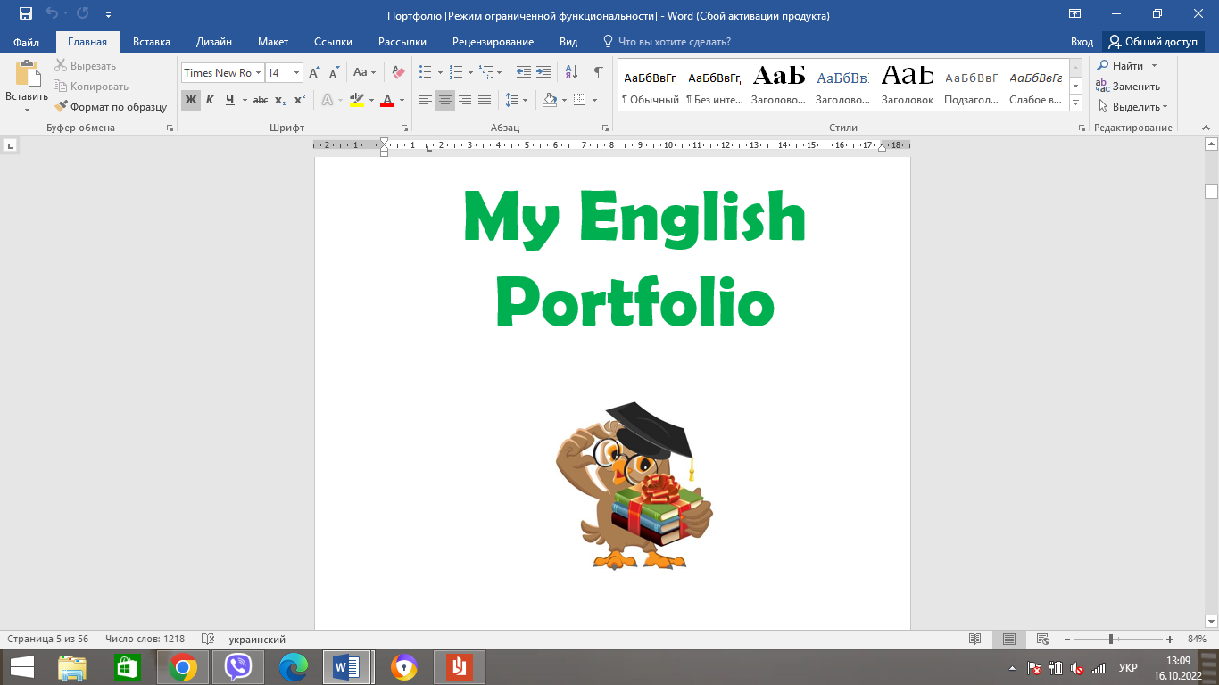**Warm up**. (навчимося розповідати про себе)
2. **Play with Cecilia.**

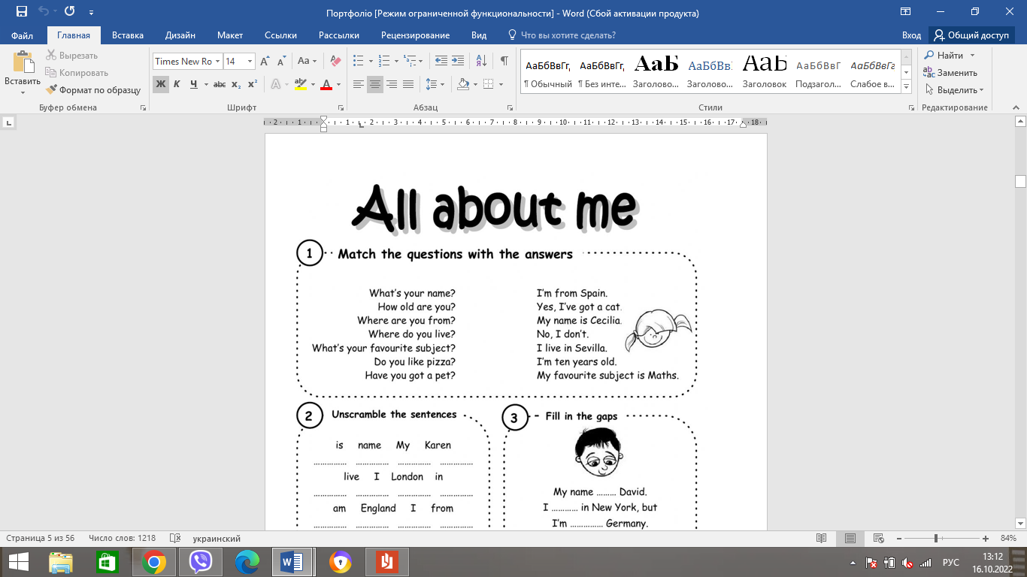(Сесилія нас плутає, нам необхідно знайти правильні відповіді))

1. 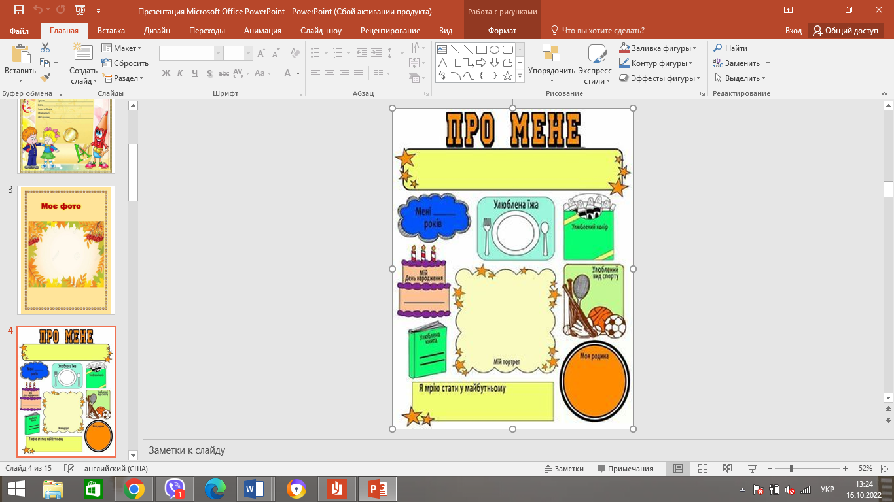**Writing**. (спробуємо написати про себе)
2. **Writing**. ( у вас є початок речень, які ви повинні закінчити, використовуючи ваші словники)

*Monday, the 17th of October*

*Classwork*

* My name is…
* I am 8
* My favorite food is …
* My favorite colour is…
* My family are …
* My favorite book is…
* I want to be …
* My favorite sport is…

*Favorite- улюблений*

*I want to be – я хочу бути*

**Homework**: Шановні діти, вам необхідно написати про себе

* Перегляньте словники, щоб легше було складати портфоліо
* Роботи чекаю на Human.